BLAUNDUS ANTİK ŞEHRİ
Blaundus Antik Şehri Makedon Krallığı döneminde kurulmuştur. Uşak merkezin yaklaşık 40 km güneyindedir. M.Ö. 300’lü yıllarda Lidya Frigya sınırına yakın bir bölge olarak konumlanmıştır. Tarihsel olarak birçok krallıkta önemini koruyan şehir Bergama Krallığı döneminde askeri bir şehir olarak konumlanmıştır. Roma ve Bizans dönemlerinde de önemini korumuştur. Şehrin adının Blaundus olduğu W.J. Hamilton’a 1845 yılında Uşak’ta bir yazıtı bulup okumasıyla anlaşılmıştır.
Hamilton hakkında da kısa bir bilgi vermek istiyorum. Kendisi İngiliz jeologdur. Anadolu’da jeolojik araştırmalar yapıp bunları kitap haline getiren bir bilim adamıdır. Sayın Hamilton bin sekizyüzlü yıllarda İngiltere’den gelip ülkemizi gezip araştırmalar yapıp tarihi yazıtları okurken biz neler yapıyorduk. Tabii ki tarihi eserlerimizi okumaya çalışmıyorduk. Onların tarihsel kültürel değerlerini özümsemeye ve insanlara anlatmaya çalışmıyorduk. Ne yapıyorduk biliyor musunuz; tarihi eserlerimizi yağmalamaya çalışan Avrupalılara yardım ediyorduk, onlara yol gösteriyorduk, hatta onların fark etmediği, bulamadığı tarihi eserlerimizi biz kendi elimizle onlara satıyorduk. Uşak’ta bulunan Karun Hazinelerini İngiliz Müzesinden halk imza toplayarak doksanlı yıllarda geri getirtti. Ben de lise bir öğrencisi olarak imza toplayanlardan ve imza verenlerdendim. Karun Hazineleri uzun uğraşlar sonucu geri getirtilip Uşak Müzesinde sergilenmeye başladı. Karun Hazinelerinin başına Uşak’ta şöyle bir şey geldi, bunu anlatmadan geçemeyeceğim; 2006 yılında hazinenin en önemli parçalarından birisi olan kanatlı denizatı broşu müze müdürünün ve personelin içinde bulunduğu kişiler tarafından sahtesiyle değiştirilip yurtdışına satıldı. Milyon dolarların söz konusu olduğu söyleniyor. Daha sonra Almanya’da ortaya çıkan broş İnterpol aracılığıyla Müzeler Genel Müdürlüğüne teslim edildi.
Blaundus’a geri dönelim. Antik kent bölgesinde 1995’te Uşak Müzesi altı haftalık bir kazı çalışması yapmıştır. Bu kazılarda tapınakların blokları tamamen ortaya çıkarılmıştır. Daha sonra Almanlar 1999, 2000, 2002 yıllarında antik kentte kazı çalışmaları yapmışlardır. 2016 yılında da çevre düzenleme çalışması ve bitki düzenleme çalışmaları yapıldı. Antik kent koruma altına alınarak, kentin içinde eserlerin yakınına kısa bilgilendirme tabelaları asıldı.
Antik kent üç tarafı derin vadiler üzerine kurulmuştur. Yani kente dört bir yandan yaklaşmak mümkün değildir. Bunda eski çağların askeri strateji özelliklerinin etkili olduğu söyleniyor. Kente kuzey yönündeki büyük kısmı ayakta olan bir kapıdan girilmektedir. Kentin etrafı tamamen surlarla çevrili olmasına rağmen, surların büyük kısmı zamana ve insanlara yenik düşmüştür. Surlardaki taşları köylülerin bin yıllar içinde ev yapımında kullandığı söyleniyor.
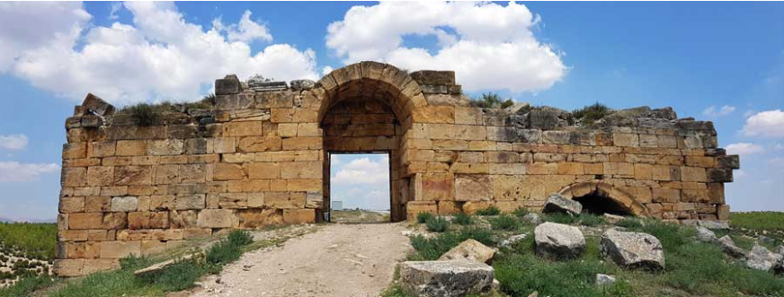
Kent merkezinde doğu-batı yönünde ana caddeler ve bu caddeleri dik kesen sokaklar mevcuttur. Izgara planı denilen şehir planıyla düzenlenmiştir ve bu adamlar bunu iki bin sene önce uygulamışlar. Kentte tiyatro binası olarak bir bina yapılmış olsa da günümüze kadar ayakta kalamamıştır, yalnızca kalıntıları mevcuttur.
Balundus Antik Kentinde Ceres (Demeter) isimli bir tapınak mevcuttur. 40 metreye 60 metrelik bir yapıdır. Tapınağın ismi tanrıça Demeter’den gelmektedir. Bu tapınağın da büyük kısmı günümüze kadar gelememiştir. Günümüze gelebilenlerden Blaundus kamu binası antik kentin en ünlü bölümüdür. Söz konusu bina blok taşlardan yapılmıştır. Binanın bazı kısımları zamana yenik düşse de etkileyici görünümünü halen korumaktadır. Adeta İngiltere’deki Stonehenge’e benzemektedir.
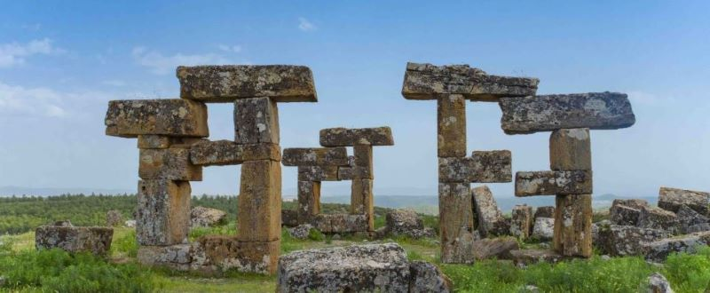
Blaundus Antik Kenti’nin üç tarafının dik yamaçlarla çevrili olduğunu söylemiştim. Bu yamaçlarda kaya mezarları mevcuttur. Kaya mezarlarının duvarlarında renkli bitki ve hayvan motifleri vardır. 2, 10, 12’li yapıdadırlar. Define avcıları bu kaya mezarlarını da delik deşik etmişler maalesef.
Blaundus Antik Kenti her gün açıktır, giriş ücreti de yoktur. Uşak merkezden itibaren ulaşımın büyük kısmı asfalt yoldur. Bir iki kilometrelik bir kısım toprak yoldan sağlanmaktadır.
Herkesin gittiği yere gitmeyin, kimsenin bilmediği görmediği yerler var, Uşak’taki Blaundus da bunlardan birisi….

Uzm. Dr. Mehmet Şahin
Aile Hekimliği Uzmanı
Sultan Halil Yiğit ASM

